Виртуальная выставка является интернет-версией выставки, подготовленной отделом по делам архивов Администрации района ко Дню памяти жертв политических репрессий. На виртуальной выставке представлены 19 электронных образов архивных документов отдела по делам архивов. Это фотографии, документы из фондов, научно-справочной библиотеки отдела и сведения сайта КонсультантПлюс (http://www.consultant.ru/).
Использование цифровых копий документов, представленных на выставке, в т.ч. распространение в интернет (включая размещение на сайтах), в ином электронном или печатном виде допускается только с письменного разрешения отдела.
При публикации, упоминании и цитировании материалов выставки обязательна ссылка на портал с указанием интернет-адреса материала, его автора или источника информации.
Закон Российской Федерации от 18 октября 1991 г. N 1761-I
О реабилитации жертв политических репрессий
«За годы Советской власти миллионы людей стали жертвами произвола тоталитарного государства, подверглись репрессиям за политические и религиозные убеждения, по социальным, национальным и иным признакам.
Осуждая многолетний террор и массовые преследования своего народа как несовместимые с идеей права и справедливости, Федеральное Собрание Российской Федерации выражает глубокое сочувствие жертвам необоснованных репрессий, их родным и близким, заявляет о неуклонном стремлении добиваться реальных гарантий обеспечения законности и прав человека.
Целью настоящего Закона является реабилитация всех жертв политических репрессий, подвергнутых таковым на территории Российской Федерации с 25 октября (7 ноября) 1917 года, восстановление их в гражданских правах, устранение иных последствий произвола и обеспечение посильной в настоящее время компенсации материального ущерба.»
сайт КонсультантПлюс (http://www.consultant.ru/)
«Памяти жертв политических репрессий»
За архивными документами человеческие судьбы, история жестокого и трагического времени. Времени, к которому до сих пор наши соотечественники относятся по-разному. Одни, не желая вникать в «подробности», заявляют: «Так было нужно». Другие «обивают пороги» учреждений, пишут в архивы, пытаясь узнать, что случилось с отцом, дедом, братом, найти могилы родных людей. Часто они не находят ни документов, ни личных вещей подвергшегося репрессиям, за давностью лет и отсутствием сведений не представляется возможным установить место захоронения.
В 1998 году вышел в свет первый том книги, которая является письменным памятником для безвинно погибших и пострадавших от политических репрессий «Жертвы политических репрессий в Алтайском крае». В ней рассказывается об истории политических репрессий и обнародованы имена погибших и пострадавших в нашем крае. В книге даны краткие биографические сведения о тех, кто был незаконно репрессирован и впоследствии реабилитирован, материалы из архивно-следственных дел, фотографии, кроме того, публикуются документы партийных и советских органов, характеризующих общественно-политическую атмосферу того времени, газетные сообщения, обобщающие данные о количестве репрессированных по возрасту, национальности, мере наказания.
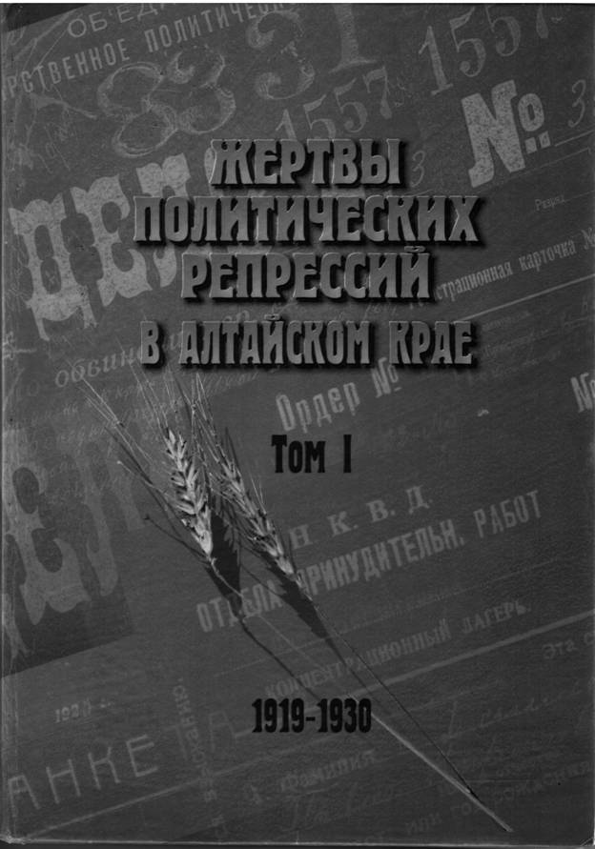
Книга «Жертвы политических репрессий в Алтайском крае», т.1. Барнаул: Управление архивного дела администрации Алтайского края, 1998.-483 с.
Отдел по делам архивов Администрации Топчихинского района Алтайского края. Научно-справочная библиотека. № 48.
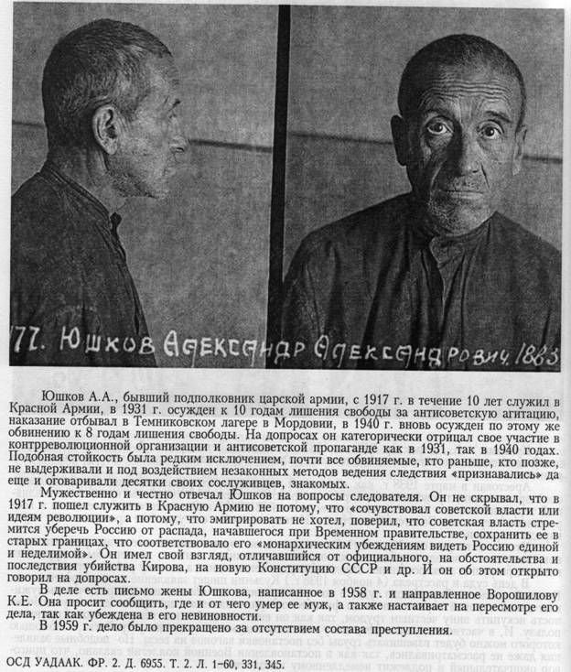
Книга «Жертвы политических репрессий в Алтайском крае», т.4. Барнаул: Управление архивного дела администрации Алтайского края, 2002. с.618.
Копия.
Отдел по делам архивов Администрации Топчихинского района Алтайского края. Научно-справочная библиотека. № 1/41.
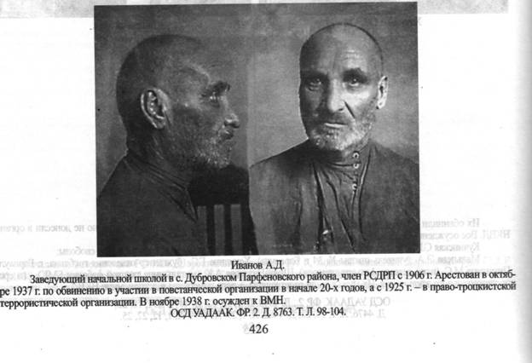
Книга «Жертвы политических репрессий в Алтайском крае», т.3. часть вторая. Барнаул: Управление архивного дела администрации Алтайского края, 2000. с.426.
Копия.
Отдел по делам архивов Администрации Топчихинского района Алтайского края. Научно-справочная библиотека. № 1/42.
Дело Иванова А.Д. было прекращено Верховным судом СССР за отсутствием состава преступления 28.03.1960.

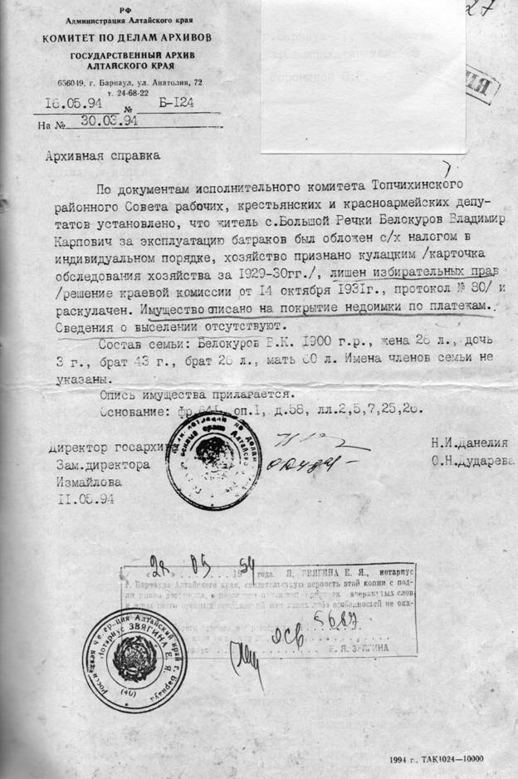
Архивная справка о лишении избирательных прав, раскулачивании. 1994 г. Копия.
Отдел по делам архивов Администрации Топчихинского района Алтайского края.
Ф.Р-1. Оп.1. Д.646.Л.27.
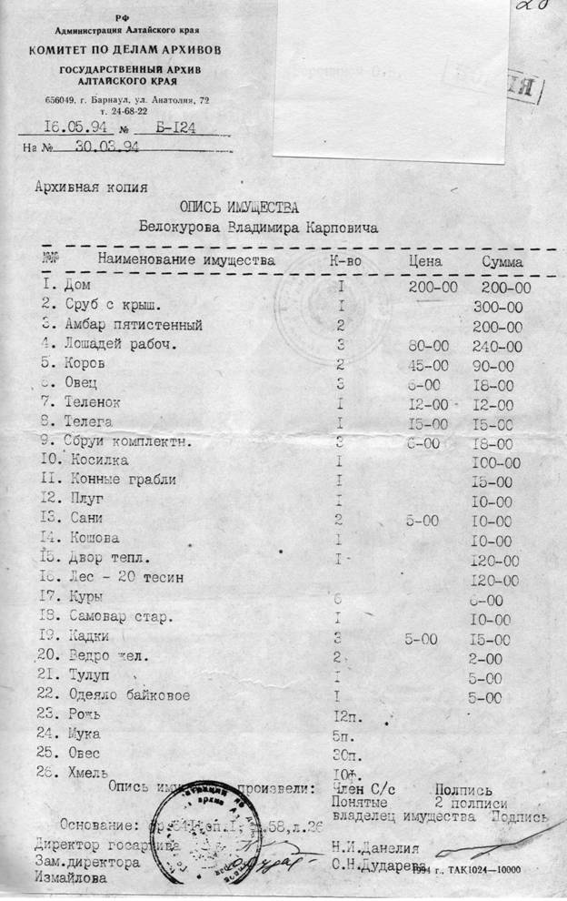
Архивная копия. 1994 г. Копия.
Отдел по делам архивов Администрации Топчихинского района Алтайского края.
Ф.Р-1. Оп.1. Д.646.Л.28.
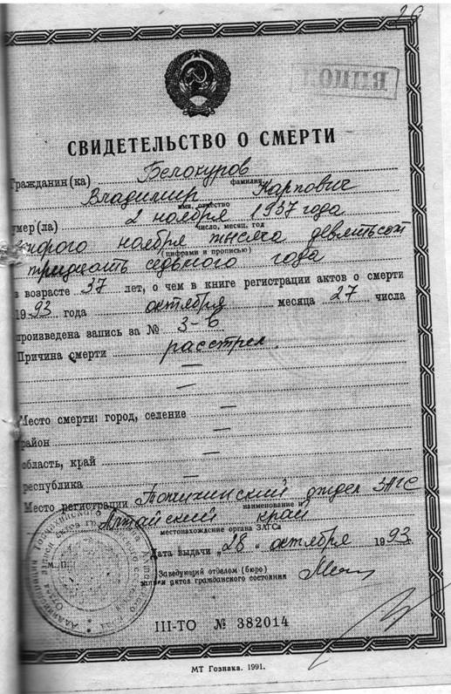
Свидетельство о смерти. 1993 г. Копия.
Отдел по делам архивов Администрации Топчихинского района Алтайского края.
Ф.Р-1. Оп.1. Д.646.Л.29.
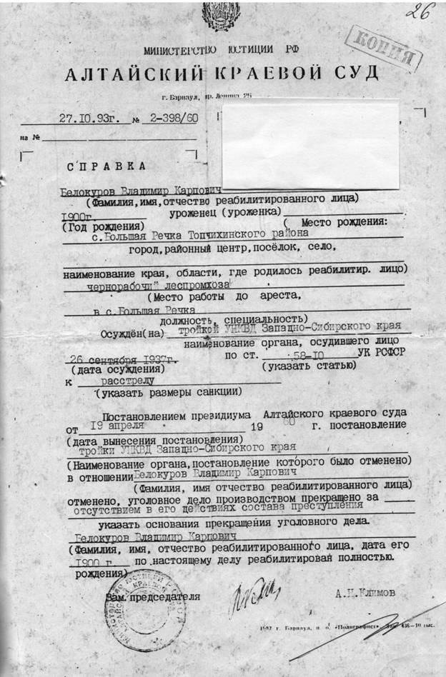
Справка о реабилитации. 1993 г. Копия.
Отдел по делам архивов Администрации Топчихинского района Алтайского края.
Ф.Р-1. Оп.1. Д.646.Л.26.

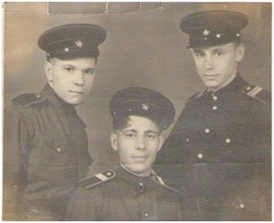
Голев Георгий Николаевич (слева) с товарищами.
1948 г.
Позитив.
Отдел по делам архивов Администрации Топчихинского района Алтайского края. Коллекция документов участников Великой Отечественной войны и воинов-интернационалистов Топчихинского района Алтайского края.
Ф.Р-109. Оп.1. Д.26.Л.1.
Георгий Николаевич родился 13 октября 1922 года в селе Фунтики Алтайского края в семье крестьянина. В семье, кроме него было еще 3 сына. С детских лет Георгий помогал отцу и братьям работать в своем хозяйстве. Семья имела молотилку и мельницу, использовала наемный труд, за что отец Георгия – Голев Николай Тимофеевич был признан кулаком, лишен избирательных прав, и вся семья была выслана. Георгий вместе с семьей находился на спецпоселении в Томской области. Два с половиной года спецпоселения тяжело сказались на семье, мать Георгия умерла, младший брат потерялся. С учета спецпоселения семья была снята в 1935 году.
В ноябре 1944 года Кировским районным военкоматом города Новосибирска Георгий Николаевич был призван в Красную Армию, в звании ефрейтора служил в 387 Омском запасной стрелковом полку, 383 запасном стрелковом полку войск НКВД. Георгий Николаевич принимал участие во взятии города Будапешт. День Победы он встретил вместе с сослуживцами в Будапеште. В 1946 году Голев Н.Г. был переведен в Управление пограничных войск МВД Закарпатского военного округа, где прослужил до декабря 1947 года писарем. Еще год до декабря 1948 года он служил в 112 отдельном батальоне связи пограничных войск МВД, после чего был уволен в запас. Вернулся Голев Г.Н. в родное село в январе 1949 года.
В 1991 году он был реабилитирован.
Голев Георгий Николаевич был награжден медалями: «За взятие Будапешта», орденом Отечественной войны 2-ой степени, медалью Жукова, многими юбилейными медалями. За добросовестный труд Николай Георгиевич был награжден медалью «Ветеран труда».
В 2005 году Николай Георгиевич умер.
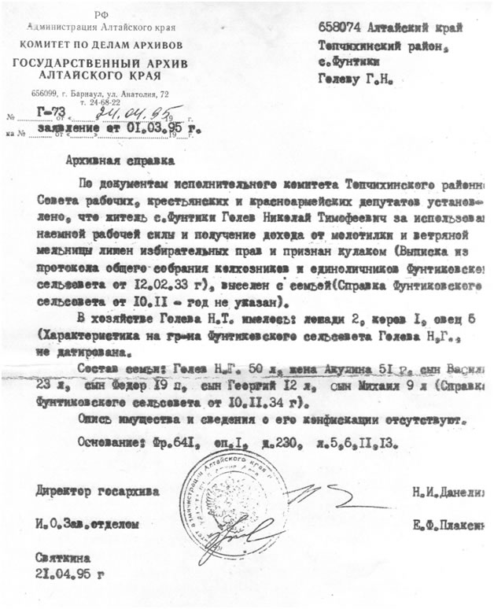
Архивная справка о лишении избирательных прав, признании кулаком, выселении. 1995 г. Копия.
Отдел по делам архивов Администрации Топчихинского района Алтайского края. Коллекция документов участников Великой Отечественной войны и воинов-интернационалистов Топчихинского района Алтайского края.
Ф.Р-109. Оп.1. Д.25.Л.50.
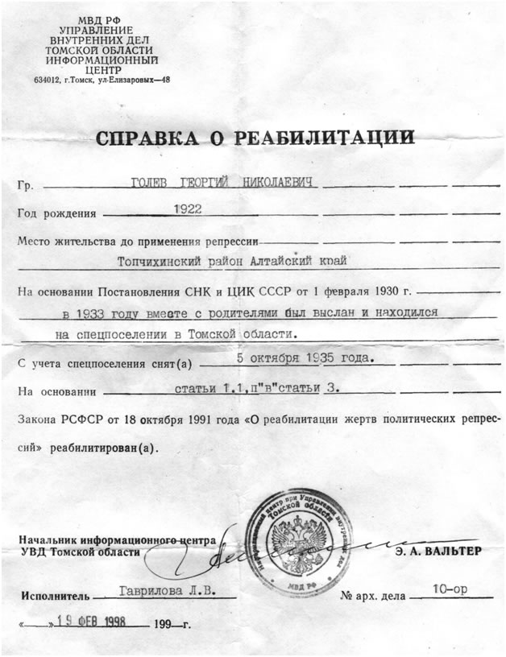
Справка о реабилитации. 1998 г. Подлинник.
Отдел по делам архивов Администрации Топчихинского района Алтайского края. Коллекция документов участников Великой Отечественной войны и воинов-интернационалистов Топчихинского района Алтайского края.
Ф.Р-109. Оп.1. Д.25.Л.49.

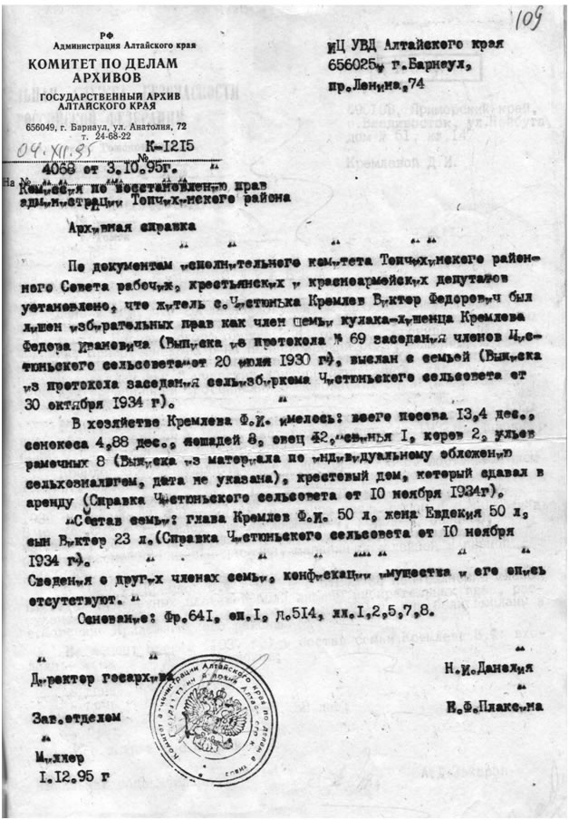
Архивная справка о лишении избирательных прав, раскулачивании,
высылке за пределы сельсовета. 1995 г. Копия.
Отдел по делам архивов Администрации Топчихинского района Алтайского края.
Ф.Р-1. Оп.1. Д.673.Л.109.
Многих из тех, кто был репрессирован как «кулак» в 1931 году, в 1937 году арестовали и осудили как участников различных контрреволюционных заговоров. Житель села Чистюнька Кремлев Виктор Фёдорович в 1930 году был лишен избирательных прав и выслан как член семьи кулака, 21 октября 1937 года он был арестован и необоснованно осужден как «участник контрреволюционной, кадетско-монархической организации», 1 декабря 1937 года «тройкой» УНКВД по Новосибирской области приговорен к расстрелу, 8 декабря 1937 года приговор приведен в исполнение… Кремлев В.Ф. реабилитирован.
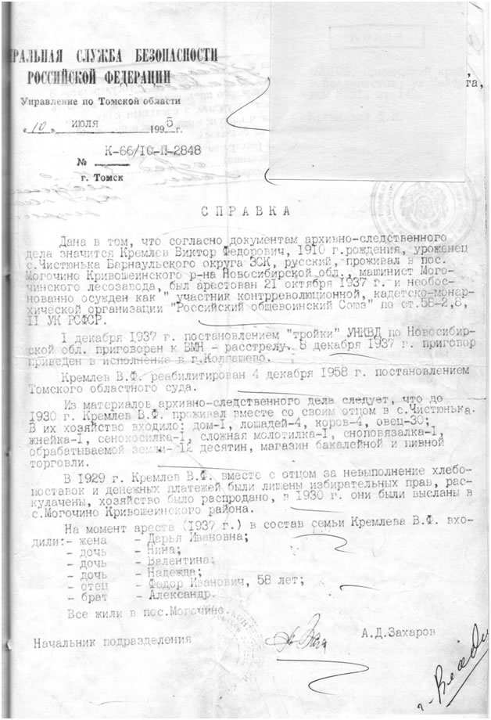
Справка о репрессиях. 1995 г. Копия.
Отдел по делам архивов Администрации Топчихинского района Алтайского края.
Ф.Р-1. Оп.1. Д.673.Л.110.
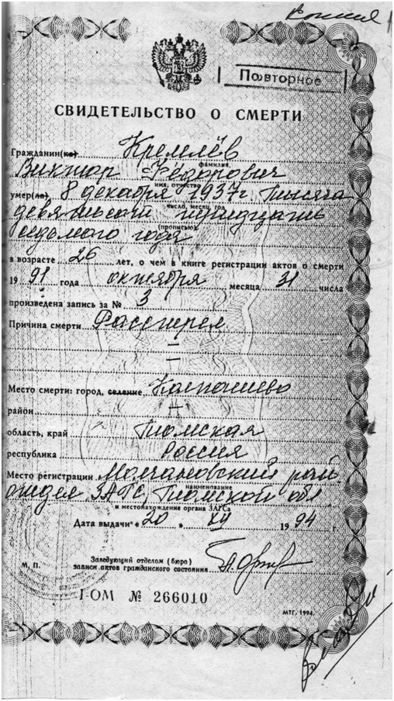
Свидетельство о смерти. 1994 г. Копия.
Отдел по делам архивов Администрации Топчихинского района Алтайского края.
Ф.Р-1. Оп.1. Д.673.Л.112.
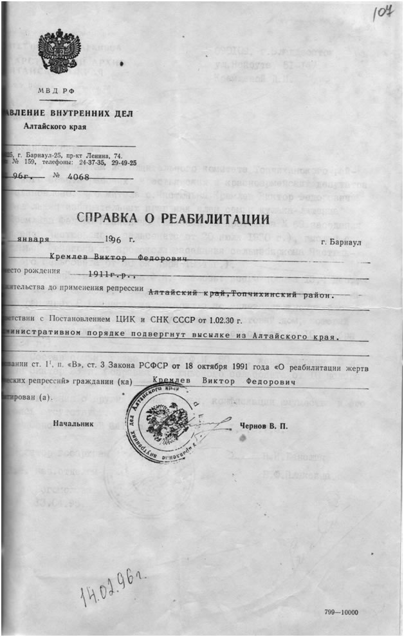
Справка о реабилитации. 1996 г. Подлинник.
Отдел по делам архивов Администрации Топчихинского района Алтайского края.
Ф.Р-1. Оп.1. Д.673.Л.107.

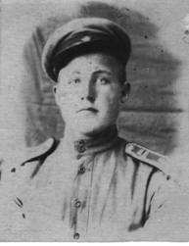
Корня Петр Алексеевич.
1944 г.
Позитив.
Отдел по делам архивов Администрации Топчихинского района Алтайского края. Коллекция документов участников Великой Отечественной войны и воинов-интернационалистов Топчихинского района Алтайского края.
Ф.Р-109. Оп.1. Д.29.Л.2.
Петр Алексеевич родился 15 июля 1924 года в с.Старая Кульна Котовского района Одесской области Молдавской ССР в крестьянской семье. Родители его Алексей Трофимович и Ульяна Парфеновна были крестьянами, а так же у Петра Алексеевича было три брата Павел, Федор и Лука. В 1930 году вся семья была выслана на спецпоселение в Алтайский край, как кулаки ОГПУ ЗСК, Корня П.А. состоял на учёте в органах НКВД до 1942 года. С июля 1942 года Петр Алексеевич был призван на фронт, принял присягу 25 октября 1942 года в в/ч 357, воевал в составе 186-го стрелкового полка, был командиром взвода. С февраля 1943 года он являлся командиром отделения ПГФ. В июне 1943 года Петр Алексеевич был курсантом Асинского военного училища. Он участвовал в боях и походах с февраля по октябрь 1944 года. В 1944 году он получил тяжелое ранение, в результате чего произошло травматическое повреждение головного мозга. Корня П.А. был уволен в запас по болезни 3 марта 1945 года в звании ст. сержанта. После войны, Корня П.А. работал в Чистюньском свеклосовхозе Топчихинского района Алтайского края.
В 1991 году он был реабилитирован.
Корня Петр Алексеевич был награжден орденом Отечественной войны 1 степени, медалями «За боевые заслуги», Жукова, многими юбилейными медалями. В мирное время он являлся участником Всесоюзной сельскохозяйственной выставки 1957 года, был награжден медалями «За освоение целинных земель», «Ветеран труда», почетными грамотами, «Фронтовик».
В 2009 году П.А. Корня умер.
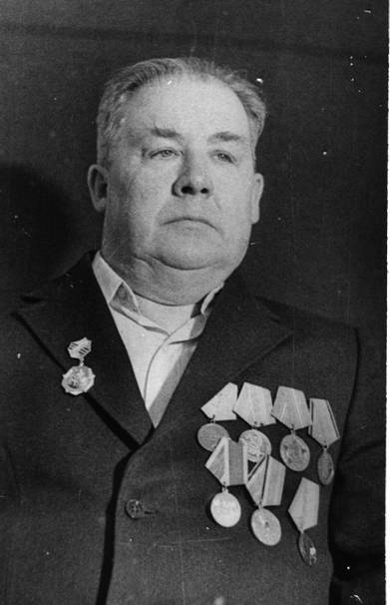
Корня Петр Алексеевич.
1980 г.
Позитив.
Отдел по делам архивов Администрации Топчихинского района Алтайского края. Коллекция документов участников Великой Отечественной войны и воинов-интернационалистов Топчихинского района Алтайского края.
Ф.Р-109. Оп.1. Д.29.Л.6.
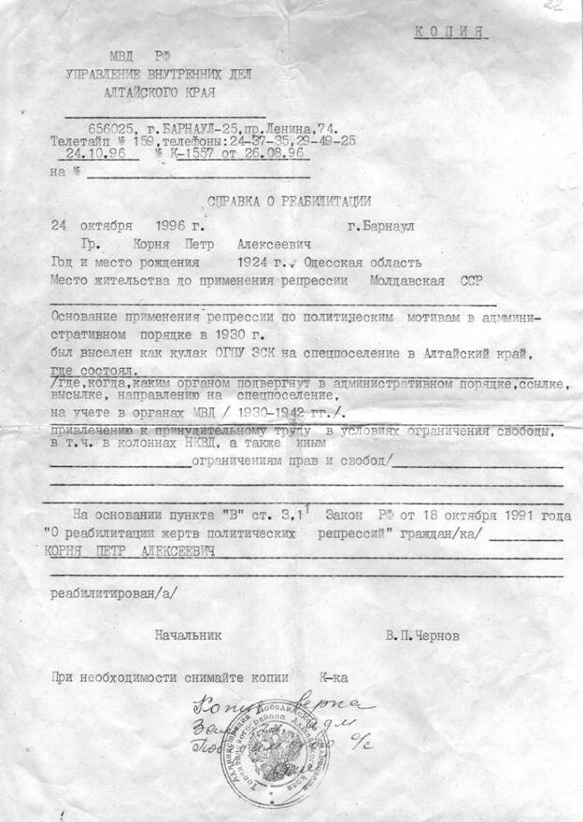
Справка о реабилитации Корня П.А. 1996 г. Копия.
Отдел по делам архивов Администрации Топчихинского района Алтайского края. Коллекция документов участников Великой Отечественной войны и воинов-интернационалистов Топчихинского района Алтайского края.
Ф.Р-109. Оп.1. Д.28.Л.22.

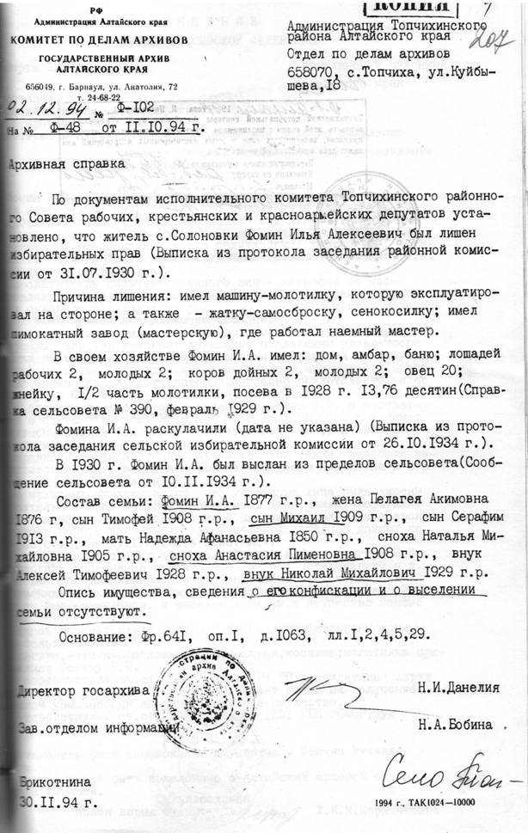
Архивная справка о лишении избирательных прав, раскулачивании,
высылке за пределы сельсовета. 1994 г. Копия.
Отдел по делам архивов Администрации Топчихинского района Алтайского края.
Ф.Р-1. Оп.1. Д.735.Л.207.
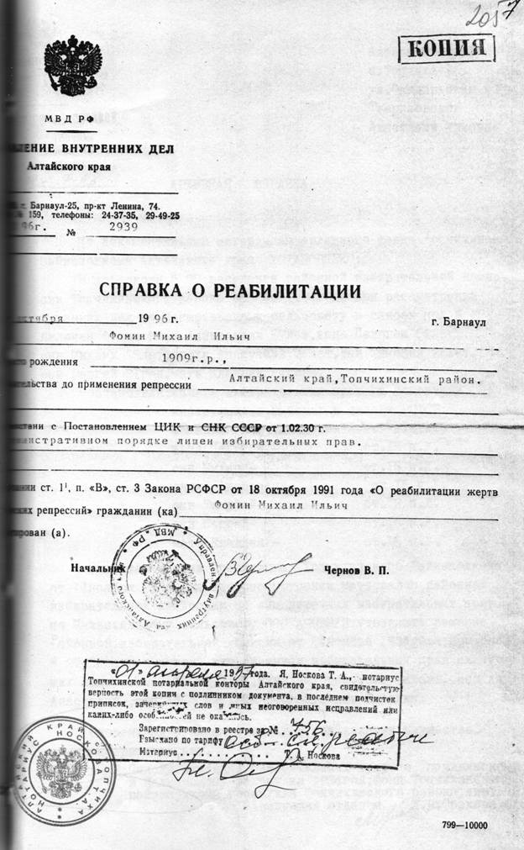
Справка о реабилитации. 1996 г. Копия.
Отдел по делам архивов Администрации Топчихинского района Алтайского края.
Ф.Р-1. Оп.1. Д.735.Л.205.

